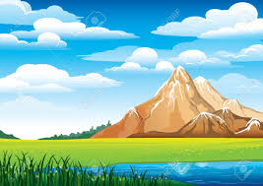
Sie sind in die Berge gefahren. Was können Sie dort machen?

- Wir könnten klettern gehen.


- Warum machen wir nicht eine Radtour mit dem Mountainbike?
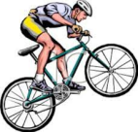
- Beobachten wir doch die Tiere!
- Ich würde gern im See baden.


Familie Berger ist am Strand. Machen Sie Vorschläge.

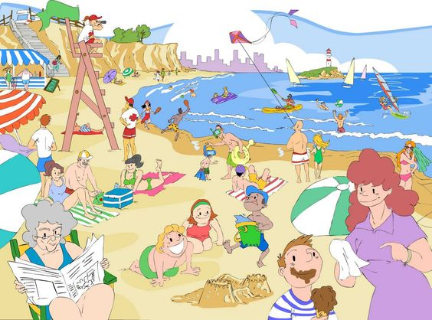
- ....................................................................
- ....................................................................
- ....................................................................
- ....................................................................



Hans und seine Freundin sind nach Paris gefahren
Was gibt es dort zu tun?
- .......................................................................
- .......................................................................
- .......................................................................
- .......................................................................

Die Meier haben nicht genug Geld und sind zu Hause geblieben.
Geben Sie ihnen Ratschläge.




- .................................................................
- .................................................................
- .................................................................
- .................................................................
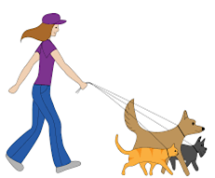

Gertraud ist Studentin und möchte in den Ferien etwas verdienen

Ihre Freundin gibt ihr ein paar Tips.
- ........................................................................

- ........................................................................
- ........................................................................
- ........................................................................

Diese Übung kann schriftlich oder mündlich gemacht werden. Die Schüler müssen zu jedem Ferienziel zumindestes 4 Aktivitäten finden. Die Bilder könnendabei helfen, es können aber auch andere Aktivitäten vorgeschlagen werden die zu den Ferienzielen passen.

